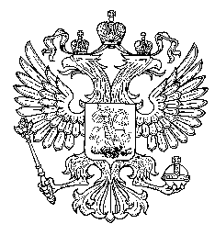

АДМИНИСТРАЦИЯ МУНИЦИПАЛЬНОГО ОБРАЗОВАНИЯ

«УСТЬЯНСКИЙ МУНИЦИПАЛЬНЫЙ РАЙОН»

АРХАНГЕЛЬСКОЙ ОБЛАСТИ

ПОСТАНОВЛЕНИЕ

от 29 декабря 2012 г. № 2997

п. Октябрьский

О признании утратившим силу постановления администрации муниципального образования «Устьянский муниципальный район» от 14 марта 2011 года № 449 «О внесении изменений в постановление администрации МО «Устьянский муниципальный район» от 29 ноября 2010 года № 2463 «Об утверждении Положений, регулирующих деятельность бюджетных учреждений муниципального образования «Устьянский муниципальный район»

Администрация муниципального образования «Устьянский муниципальный район»
ПОСТАНОВЛЯЕТ:

1. С 01 января 2013 года считать утратившим силу:
1.1. Постановление администрации муниципального образования «Устьянский муниципальный район» от 14.03.2011 года № 449 «О внесении изменений в постановление администрации МО «Устьянский муниципальный район» от 29 ноября 2010 года № 2463 «Об утверждении Положений, регулирующих деятельность бюджетных учреждений муниципального образования «Устьянский муниципальный район» (внесение изменений в приложение № 8 «Порядок составления и утверждения плана финансово-хозяйственной деятельности бюджетного учреждения»).

2. Настоящее постановление вступает в силу с момента подписания.

Глава муниципального образования Д. П. Гайдуков

